Dans la classe, vocabulaire

Fiche prof A1

Thèmes | L’école  Mon cartable
Idées d’exploitations pédagogiques | Objectifs communicatifs  Être capable de décrire ce qu’on a dans son cartable | Kommunikative færdigheder
 | Objectifs linguistiques  Champs lexical du cartable | Sprog og sprogbrug
 | Objectifs culturels | Kultur- og samfundsforhold
 | Stratégie métacognitive | Sprogtilegnelse
Temps | 15 minutes

Dans la classe, vocabulaire

De quoi s’agit-il ?

Un cahier 8
Des ciseaux 9
Un classeur 14
De la colle 4
Un crayon 7
Un dictionnaire 10
Une feuille 12
Une gomme 3
Un livre 6
Du scotch 1
Un stylo 2
Un taille-crayon 13
Le tableau 11
La trousse 5

1.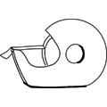 2.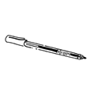 3.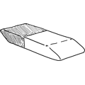 4.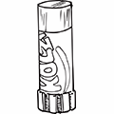
5.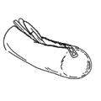 6.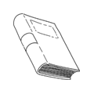 7.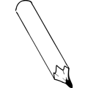 8.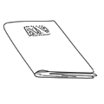
9.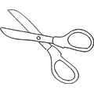 10.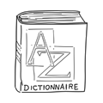 11.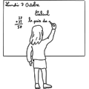 12.
13.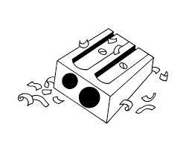 14.